様式 ２－②

平成29年4月5日
主治医の方へ

（施設名） きよめ子どもの家
（施設長名）分園長 沖田 昌子

生活管理指導表の提出について（お願い）

本園では、食物アレルギーがあり、保育所等での生活において管理や配慮が必要なお子さまに、より健康で安心できる保育所生活を送ることができるための対応を、保護者の方と一緒に考えていきたいと思っております。
その適切な管理や配慮を行うためには、主治医の皆様の診断に基づいた情報を把握する
必要があります。
つきましては、別添の「保育所等生活管理指導表」を提出していただきますよう、よろしくお願いします。

保育園生活管理指導表の記載方法について
《主治医の方へ》
①疾患名のところの（あり・なし）欄に当該疾患の有無について○をつけ「あり」の場合、下位項目のそれぞれへの記入をお願いします。

②「病型・治療」欄
当該疾患の原因や症状、服用中の薬など、子どもの現在の状況の□の欄に✓を記入してください。

③診断根拠
原因食物と診断した根拠を①～③から選び、該当欄に○を記入してください。

④保育所等での生活上の留意点
保育所等での生活における管理・配慮の必要性について該当欄に✓を記入してください。
「E その他の配慮」の欄については、保護者の方と保育所等が話し合いを行う上で、配慮すべきことなどを具体的にご記入ください。

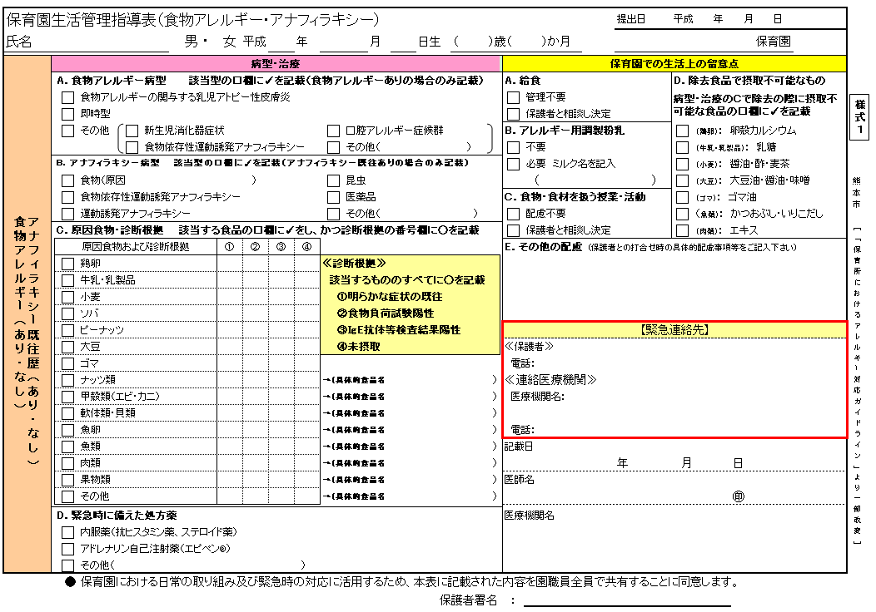

必要に応じて、保護者の方を通して、保育所等からより詳細な情報や指導を求められることもあります。その際のご協力もよろしくお願いします。
⑤緊急連絡先
保護者の方の緊急連絡先をご記入ください。特にアナフィラキシー既往歴がある場合は、記入漏れがないようにお願いします。
⑥記載日、医師名、医療機関名をご記入ください。

⑦は、保護者の記入欄です。

